ОРГАНИЗАЦИОННО-ЭКОНОМИЧЕСКАЯ ЧАСТЬ.

Тема: организация и планирование комплекса работ по созданию
привода с помощью сетевой модели.

Консультант /Захарова М.К./

Дипломник /Субботин Ю.В./

Организационно-экономическая часть.
Организация и планирование комплекса работ по созданию привода рулевой машинки с помощью сетевой модели.
Сетевое планирование и управление (СПУ) - это один из методов подхода к управлению сложными динамическими системами с целью обеспечения определенных оптимальных показателей. Такими показателями в зависимости конкретных условий могут быть:
- минимальное время выполнения всего комплекса работ;
- минимальная стоимость разработки;
- максимальная экономия ресурсов и т.д.
СПУ является комплексом графических и расчетных методов, организационных мероприятий и контрольных приемов, обеспечивающих моделирование, анализ и динамическую перестройку плана сложных проектов и разработок.
Основным элементом системы является сетевой график. Это модель процесса, по которой можно производить эксперименты и выяснить к каким результатам приведет то или иное изменение в модели. Метод СПУ концентрирует внимание руководителя на самых важных работах комплекса: на перераспределении времени, ресурсов или на изменении качественных показателей для достижения надежной гарантии выполнения всех работ в определенный срок.
Наиболее распространенными методами сетевого планирования являются:
- метод вычисления непосредственно на сетевом графике;
- табличный метод;
Сетевое планирование осуществляет определение продолжительности комплекса работ. Чтобы обеспечить подготовку производства в заданные сроки, особое внимание должно быть обращено на работы, находящиеся на критическом пути. В процессе выполнения работ можно производить перераспределение затрат трудовых и материальных ресурсов; в частности, провести переброску части этих работ с работ, обладающих резервным временем, на работы, образующие критический путь. Критический путь определяет максимальную продолжительность комплекса работ. Благодаря сетевому графику можно осуществить непрерывный процесс регулирования и управления ходом работ, выдерживая установленные сроки.
В данном проекте произведем расчет методом вычислений непосредственно на сетевой модели. Вычисления на сетевом графике отличаются наглядностью, но этот метод применим для небольшого числа событий. Для построения сетевого графика необходимо знать:
1. Этапы работ и последовательность их исполнения.
2. Трудоемкость этапов работ и сроки их выполнения.
3. Состав и количество исполнителей.
4. Перечень всех событий и работ.
5. Основные статьи расходов на проектирование и изготовление конструкции опытного образца.

Этапы работ.
Работы по проектированию привода можно разбить на следующие этапы:
1. Подготовительный:
- уточнение задания;
- подбор и анализ литературы,
2. Разработка технического задания:
- составление принципиальных электрических схем;
- изготовление рабочих чертежей;
- расчет основных эксплутационных параметров;
- расчет на точность и надежность;
- составление спецификаций узлов и деталей-
3. Эскизно-техническое проектирование:
- установление важнейших характеристик привода;
- исследование привода на устойчивость,,
4. Изготовление и испытание опытного образца.
5. Завершающий этап - составление и утверждение отчета о результатах испытания привода.
Трудоемкость каждого этапа оценивается по трудоемкости разработки аналогичных конструкций.
Экспертным путем устанавливаем число исполнителей, их профессиональный и квалификационный состав для каждого этапа.
Продолжительность каждого этапа рассчитываем с учетом количества исполнителей и их загрузки по формуле:
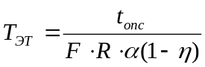
где 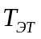- продолжительность этапа в днях;
 - трудоемкость данного этапа в чел.- час;
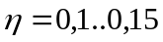 - доля дополнительных работ,, поручаемых данной группе
работников попутно с основным проектом (К^ = 0,1-0,3);
 - количество исполнителей, задействованных на данном этапе;
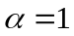 - коэффициент выполнения норм

Таблица 4.1,
№ этапа | Наименование этапа | Трудоемкость  (чел.час)
1 | Подготовительный этап | 200
2 | Разработка технического задания | 2400
3 | Эскизно-техническое проектирование | 12000
4 | Изготовление и испытание образца | 14500
5 | Завершающий этап | 440

№ этапа | Кол-во исполнителей | Должность исполнителя | Трудоемкость (чел.час) | T этапа (недели)
1 | 2 | Руководитель группы -1 Старший инженер -1 | 200 | 2,8
2 | 8 | Руководитель группы -1 Старший инженер -2  Инженер-2  Техник-расчетчик -3 | 2400 | 8,2
 | 3 | Руководитель группы -1 Старший инженер -1  Инженер –1 | 195 | 1,8
3 | 13 | Ведущий конструктор -1 Инженер-конструктор -6  Копировщик -6 | 9600 | 20
 | 3 | Ст. инженер-технолог -1 Инженер-технолог –2 | 2205 | 20
4 | 6 | Руководитель группы -1 Старший инженер -1  Инженер –2  Техник-2 | 1420 | 6,4
 | 5 | Ведущий конструктор -1  Инженер-конструктор -2 Техник-расчетчик -2 | 260 | 1,4
 | 4 | Ст. инженер-технолог-1  Инженер-технолог -1 Техник-технолог –2 | 208 | 1,4
 | 16 | Мастер –1  Радиомонтажник 5 разр -3 Токарь 5 разр -3 Фрезеровщик 5 разр -3  Слесарь-сборщик 5 разр -3 Слесарь-сборщик 4 разр –2 | 11840 | 20
 | 3 | Испытатель 5 разр –3 | 600 | 5,4
5 | 3 | Руководитель группы -1 Ведущий конструктор -1  Ст. инженер-технолог -1 | 440 | 4

Перечень событий и работ.

Таблица 4.3.
Наименование события | Код | Наименование работы | Код | Продолжи
 |  |  | работы | тельность
1 | 2 | 3 | 4 | 5
Принятие решения о создании привода | 0 | Подбор литературы Уточнение задания | 0-1  0-2 | 14  3
Составление блок-схемы | 1 | Установление важнейших параметров | 1-3 | 2
Задание уточнено | 2 | Определение условий эксплуатации | 2-4 | 5
Важнейшие показатели установлены | 3 | Составление блок-схемы | 3-5 | 4 :
Условия эксплуатации  определены | 4 | Составление программы испытаний | 4-6 | 3
Блок-схема составлена | 5 | Исследование устойчивости | 5-7 | 5
Программа испытаний составлена | 6 | Согласование программы испытаний  Определение основных показателей стенда | 6-8  6-10 | 3  4
Устойчивость системы  исследована | 7 | Подготовка к составлению технического задания | 7-9 | 2
Программа испытаний согласована | 8 | Составление технического  задания. | 8-9 | 11
Техническое задание составлено | 9 | Согласование технического  задания | 9-11 | 3
Основные показатели стенда  установлены | 10 | Разработка рабочих чертежей испытательного стенда. | 10-12 | 30
Техническое задание согласовано | 11 | Согласование принципиальных электрических схем | 11-13 | 12
Рабочие чертежи  испытательного стенда составлены | 12 | Изготовление испытательного стенда | 12-14 | 40
Электрические принципиальные схемы составлены | 13 | Изготовление рабочих  чертежей привода | 13-15 | 60
Испытательный стенд изготовлен | 14 | Подготовка стенда к испытаниям | 14-20 | 5
Рабочие чертежи привода готовы | 15 | Расчет привода на надежность и точность | 15-16 | 6
Точность конструкции  проверена | 16 | Патентный поиск | 16-17 | 4
Патентный поиск проведен | 17 | Оформление чертежей | 17-18 | 10
Эскизно-техническое  проектирование | 18 | Изготовление опытного  образца | 18-19 | 60
Опытный образец готов | 19 | Испытание опытного образца | 19-20 | 17
Опытный образец испытан | 20 | Внесение поправок в схемы  Оценка результатов | 20-21  20-22 | 5
Изменения внесены | 21 | Подготовка к повторным испытаниям | 21-22 | 5
Повторные испытания проведены | 22 | Составление отчета | 22-23 | 15
Отчет составлен | 23 | Утверждение и согласование отчета | 23-24 | 5
Утверждение отчета | 24

Построение сетевой модели.
При расчете сетевой модели определяем параметры:
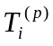 - возможно ранний срок свершения события;
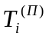 - допустимо поздний срок свершения события;
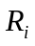 - резерв времени события;
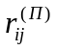- полный резерв времени работы;
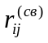- свободный резерв времени работы;
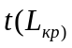- продолжительность критического пути;
Расчет параметров сети производится непосредственно на графике. События изображены в виде кружков, разделенных на четыре сектора. Нижний сектор - номер события, верхний - резерв времени, левый сектор - ранний срок свершения события, правый сектор - поздний срок свершения события.
Ранний срок свершения события для исходного события берем равным
нулю, т.е. 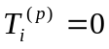, для остальных:
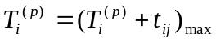

Таблица 4.4.
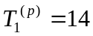 | 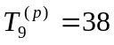 | 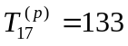
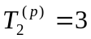 | 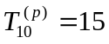 | 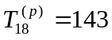
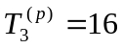 | 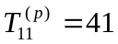 | 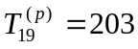
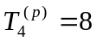 | 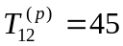 | 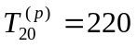
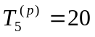 | 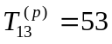 | 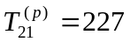
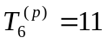 | 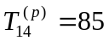 | 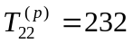
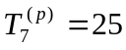 | 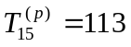 | 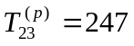
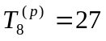 | 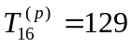 | 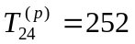

Для определения позднего срока свершения события начинают отчет с завершающего события, т.е. в обратном направлении. Поздний срок свершения завершающего события принимают равным раннему сроку, а остальные события определяются:
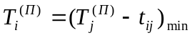

Таблица 4.5.

Резерв времени – разница между поздним и ранним сроками свершения события:

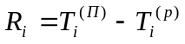

Таблица 4.6.
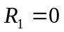 | 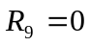 | 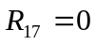
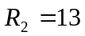 | 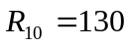 | 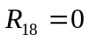
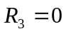 | 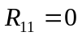 | 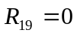
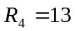 | 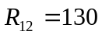 | 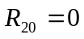
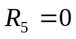 | 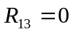 | 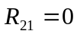
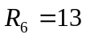 | 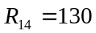 | 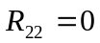
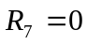 | 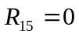 | 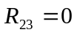
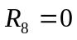 | 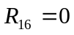 | 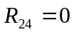

Полный резерв времени - это весь резерв, которым обладает ij-ая работа при условии возможно раннего ее начала и допустимо позднего ее окончания и определяется:
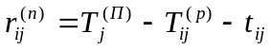

Таблица 4.7.
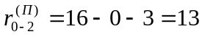 | 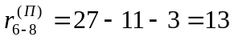 | 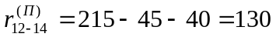
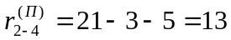 | 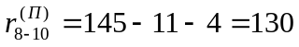 | 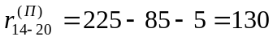
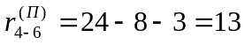 | 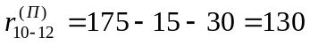 | 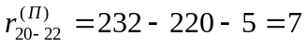

Свободный резерв времени - это резерв только для данной работы, позволяющий увеличить продолжительность работы на величину свободного резерва, не вызывая изменения и 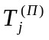 и определяется:
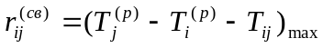

Таблица 4.8.
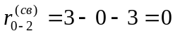 | 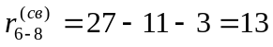 | 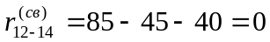
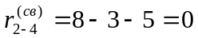 | 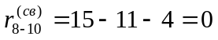 | 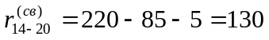
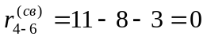 | 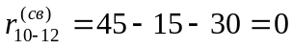 | 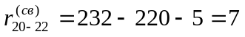

Критический путь:
0-1-3-5-7-8-9-11-13-15-16-17-18-19-20-21-22-23-24
Lкр = 252 дня
Коэффициент напряженности работ - характеризует трудность соблюдения сроков выполнения работ, не лежащих на критическом пути и определяется:
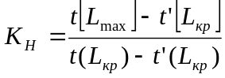
где 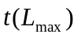- продолжительность max пути, проходящего через данную работу;
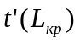- продолжительность участка пути совпадающего с критическим путем.

Таблица 4.9.
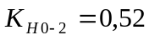 | 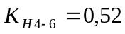 | 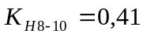 | 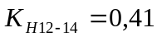
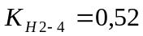 | 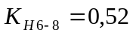 | 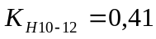 | 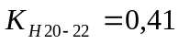

Построим сетевой график, имея все необходимые данные (рис,4.1).
Используя сетевой график и расчеты, определим загрузку исполнителей работ путем построения «карт проекта» или графиков потребностей в исполнителях (рис.4.3).
Графики ежедневной потребности строим отдельно для ИТР и производственных рабочих. После этого проводим оптимизацию сетевой модели (рис.4.2).
Оптимизация сетевой модели.
Оптимизация сетевого графика представляет собой процесс, который улучшает организацию выполнения комплекса работ с учетом срока выполнения и использования ресурсов и осуществляется за счет:
1. Перераспределения ресурсов как временных (использование
ресурсов времени) так и материальных, энергетических и ресурсов рабочей силы.
2. Интенсификации выполнения работ критического пути (дополнительное количество исполнителей и оборудования, материального стимулирования).
3. Параллельного выполнения работ критического пути.
4. Конструктивных изменений комплекса работ.
Оптимизация сетевого графика в зависимости от полноты решаемых задач может быть условно разделена на частную и комплексную. Видами частной оптимизации сетевого графика являются:
1. Минимизация времени выполнения разработки при заданной ее стоимости.
2. Минимизация стоимости всего комплекса работ при заданном времени выполнения проекта,
Комплексная оптимизация сетевого графика - это нахождение оптимума в соотношениях величин затрат и сроков выполнения проекта в зависимости от конкретных целей, ставящихся при его реализации.
Решение задачи зависит от значимости и степени срочности выполняемого комплекса работ.
В данном случае проведем оптимизацию времени разработки. Общий срок выполнения следует сократить в первую очередь за счет изменения продолжительности критических работ. Это не меняет технологии, меняются лишь временные оценки,
Для этого произведем перераспределение ресурсов, и результаты занесем в таблицу.
Таблица 4.10.
№ этапа | Кол-во исполнителей до оптимизации | Количество исполнителей после оптимизации | до оптимизации (недели) | после оптимизации (недели)
1 | 2 | 2 | 2,8 | 2,8
2 | 8 | 11 | 8,2 | 6,3
 | 13 | 5 | 1,8 | 0,8
3 | 13 | 18 | 20 | 14
 | 3 | 3 | 20 | 20
 | 6 | 8 | 6,4 | 4,2
 | 5 | 5 | 1,4 | 1,4
4 | 4 | 5 | 1,4 | 1,0
 | 16 | 16 | 20 | 20
5 | 3 | 3 | 5,4 | 5,4
 | 3 | 5 | 4 | 2,8

По полученным данным строим оптимизированную сетевую модель и соответствующую ей карту (рис. 4.2).
В результате критический путь 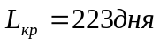, т.е. общий срок выполнения разработки сократится на 29 дней.

Выводы:
1. Система сетевого планирования и управления в значительной мере
ликвидирует проблему неопределенности в планировании сроков, ресурсов, когда нет статических данных по выполнению подобных работ ранее.
2. В системе широко используется графическое изображение и аналитическая запись плана работ, которые отражают их логическую последовательность и задаются с целью последующей оптимизации разработанного плана и текущего управления ходом работ путем периодического сбора информации и соответствующей корректировки плана.
3. Применение СПУ дает возможности:
- реализовать системный подход к решению вопросов организации управления процессами;
- использовать информационно-динамическую модель особого вида для логическо-математического описания процесса и алгоритмизации расчетов параметров этого процесса (продолжительности, трудоемкости, стоимости и др.);
- применять машинные информационно-вычислительные системы обработки исходных и оперативных данных для расчетов, которые в настоящее время получили широкое применение.

4. Конечным результатом системы является:
- выявление и мобилизация ресурсов времени и материальных ресурсов; осуществление управления программой прогнозирования и предупреждения возможных сбоев в ходе программы;
- повышение эффективности управления в целом при четком распределении ответственности менаду руководителями разного уровня и ответственными исполнителями.

Расчет затрат на проектирование и изготовление привода.
1. Затраты на проектирование.
В современных условиях в рамках многообразия типов собственности
могут быть созданы предприятия разных организационно-правовых форм, Предприятие, как юридическое лицо, обладает правами и обязанностями,
В зависимости от формы собственности, отраслевой деятельности, размеров, оборотного капитала, прибыли формируется организационно-управленческая структура предприятия и устанавливается система оплаты труда работников.
В настоящих расчетах расходов на разработку привода ориентируемся на систему окладов, количество исполнителей и их занятость на предприятии с государственной формой собственности.
Зарплату каждого работника определяем по формуле:
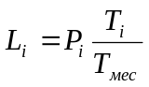
где 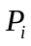 - месячный оклад;
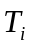 - занятость иго рабочего;
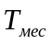 = 23дня - месячный фонд рабочего времени.
Так как неизвестна степень участия каждого исполнителя, вводим общую трудоемкость работы и общую ставку:
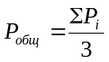
а) Средняя ставка руководителей: 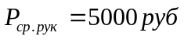
Трудоемкость работы: 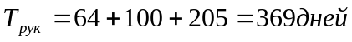
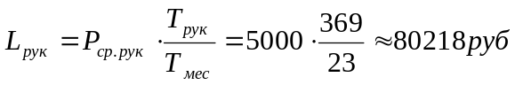
б) ИТР: 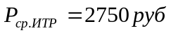
Трудоемкость работы: 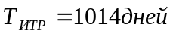
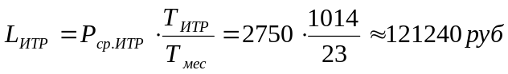
в) Прочие: 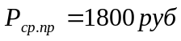
Трудоемкость работы: 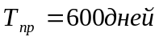
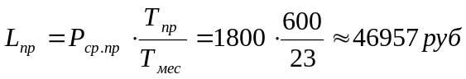

Таблица 4.11.
Исполнитель | Месячный оклад (руб). | Занятость (дни). | Зарплата за весь период работы (руб).
Ведущий инженер (руководитель группы)  Ведущий конструктор  Старший инженер | 6000  5000  4000 | 64  100  205 | 1704000
Инженер  Техник | 3000  2500 | 891  123 | 2980500
Чертежник  Лаборант | 2000  1600 | 600 | 2160000
Итого: |  |  | 6844500

• Основная зарплата:
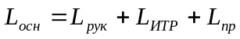
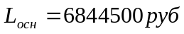
• Дополнительная зарплата: 20% от основной зарплаты:
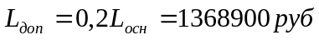
• ЕСН и страхование от несчастных случаев: 40% от суммы затрат по основной и дополнительной зарплате:
• Накладные расходы: 31% от основной зарплаты:
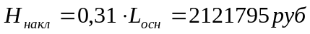
• Общие расходы на проектирование привода:
Таблица 4.12
Основная зарплата: | 6844500 руб
Дополнительная зарплата: | 1368900 руб
ЕСН и страхование от НС: | 3285360 руб
Накладные расходы: | 2121795 руб
Итого: | 13620555 руб

2. Затраты на изготовление привода.
1. Ставка производственных рабочих: 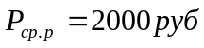
-изготовление узлов и деталей, приспособлений для сборки:
12чел х 3Одней
-сборка: 10чел х 10дней ;
-отладка и проверка: 3чел х 20днеи.
Трудоемкость работы: 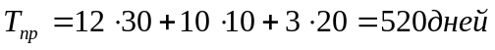
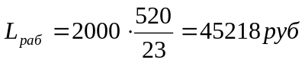
2. Доп. зарплата: 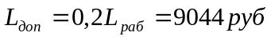
3. ЕСН и страхование от НС: 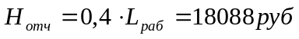
4. Затраты на покупные изделия: 10000 руб.
5. Расходы на основные материалы включают стоимость основных материалов с учетом нормы расхода материалов за вычетом стоимости реализации отходов и составляют: 4000 руб.
6. Косвенные затраты включают зарплату и содержание административно- управленческого аппарата, содержание помещений, амортизацию оборудования и др.: 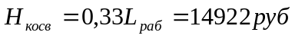
7. Прочие производственные расходы: 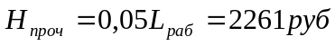
8. Общие затраты на изготовление: 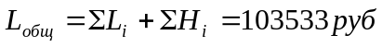
Общие расходы на проектирование и изготовление привода.
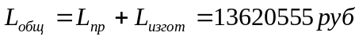
Таблица 4.13.
Расходы на проектирование: | 13620555 руб
Расходы на изготовление: | 103533 руб
Общие расходы: | 13724088 руб

